Zadanie projektowe z przedmiotu „Metody i techniki symulacji komputerowej”

Grupa: *WCY23IX3S4*

Imię: *Radosław*

Nazwisko: *Relidzyński*

Imię: *Ignacy*

Nazwisko: *Wysokiński*

# Treść zadania

Symulacja obsługi klientów w restauracji z oczekiwaniem na wejście, obsługę, spożywanie posiłku i opłatę. Wprowadzić rozkłady pseudolosowe. Oszacować średni czas wizyty w restauracji.

Bez opłaty

(Temat nr 2)

Cykl życia klienta:

1. Klient przychodzi do restauracji.
   1. Jest dodany do kolejki
   2. Oczekuje na obsłużenie
2. Wejście
   1. Obsługa przydziela do stolika.
   2. Obsługa przyjmuje zamówienie.
3. Przygotowanie posiłku.
   1. Kuchnia realizuje zamówienie.
4. Podanie posiłku.
   1. Kuchnia przygotowała posiłek.
   2. Obsługa podaje posiłek.
   3. Klient spożywa posiłek.
5. Spożycie posiłku.
   1. Informacja o spożyciu posiłku.
   2. Klient czeka na rachunek.
6. Zakończenie usługi.
   1. Podanie rachunku przez obsługę.
   2. Dokonanie płatności przez klienta.
   3. Wyjście klienta.

*Treść zadania wraz z numerem, jeśli zadanie pochodzi z listy tematów.*

# Opis federacji

Diagram federacji:

Kolejne federaty:

* Federat Klientów
  + Nazwa: Federat Klientów
  + Zadania realizowane w trakcie symulacji:
    - Rejestrowanie przybywania klientów do restauracji
    - Wpuszczanie klientów do stolików
    - Rejestrowanie czasu wejścia i wyjścia klientów
* Federat Stolików
  + Nazwa: Federat Stolików
  + Zadania realizowane w trakcie symulacji:
    - Zarządzanie stolikami
    - Oczekiwanie na wybór posiłku przez klienta
    - Oczekiwanie na zakończenie spożywania przez klienta
    - Rejestrowanie czasu rozpoczęcia i zakończenia posiłku
* Federat Obsługi
  + Nazwa: Federat Obsługi
  + Zadania realizowane w trakcie symulacji:
    - Przyjmowanie zamówienia - podawanie posiłku
    - Rozliczenie klienta – przyjście po zjedzeniu

!!! Klienci sami siadają do stolików

*Opis federacji musi zawierać:*

* *Diagram przedstawiający federację*
* *Opis federatów:*
  + *Nazwa*
  + *Zadania realizowane w trakcie symulacji*

# Opis modelu FOM

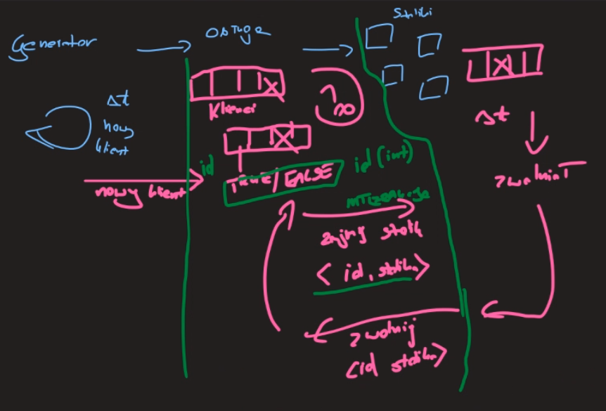

*Opis modelu FOM musi zawierać:*

* *Diagram przedstawiający obiekty oraz interakcje przesyłane przez federatów w trakcie eksperymentu*
* *Deklaracja subskrypcji oraz publikowania obiektów/interakcji:*

|  |  |  |  |  |
| --- | --- | --- | --- | --- |
| **Nazwa federata** | **Publikuje** | | **Subskrybuje na** | |
| **Interakcje** | **Obiekty** | **Interakcje** | **Obiekty** |
| Federat Klientów | NewClient |  |  |  |
| Federat stolików | FreeTable |  | OccupyTable |  |
| Federat Obsługi | OccupyTable |  | NewClient  FreeTable |  |

* *Dla każdego obiektu oraz interakcji z modelu FOM opisać atrybuty oraz parametry[1] (można zamieścić screeny z oprogramowania do budowy modelu FOM).*

*Opis powinien zawierać:*

* + *Typ zawartości (np. tekst, tablica, ciąg bitów…) oraz w razie potrzeby sposób kodowania,*
  + *Przykładową wartość,*
  + *Semantykę atrybutu/parametru*

|  |  |  |  |  |
| --- | --- | --- | --- | --- |
| Nazwa obiektu/interakcji | Nazwa parametru | Typ zawartości | Przykładowa wartość | Semantyka |
| NewClient | clientId | HLAInteger32BE | 1 | Id nowego klienta |
| OccupyTable | tableId | HLAInteger32BE | 1 | Id zajmowanego stolika |
| FreeTable | tableId | HLAInteger32BE | 1 | Id zajętego stolika |

1. można zamieścić zrzuty ekranu z oprogramowania do budowy modelu FOM